Міністерство освіти і науки України

Національний технічний університет

«Харківський політехнічний інститут»

Кафедра «Обчислювальна техніка та програмування»

**ЗВІТ**

Про виконання лабораторної роботи № 3

«[Утилітарні класи. Обробка масивів і рядків](https://oop-khpi.gitlab.io/#tasks)»

Керівник: Жилін Володимир Анатолійович

Виконавець: студентка гр. КІТ-320 Шпилька Д. О.

Харків 2021

Тема роботи: [Утилітарні класи. Обробка масивів і рядків](https://oop-khpi.gitlab.io/#tasks)

Мета:

* Розробка власних утилітарних класів.
* Набуття навичок вирішення прикладних задач з використанням масивів і рядків.

## **Вимоги**[**∗**](https://oop-khpi.gitlab.io/%D0%B7%D0%B0%D0%B2%D0%B4%D0%B0%D0%BD%D0%BD%D1%8F/task01/#_2)

1. Розробити та продемонструвати консольну програму мовою *Java* в середовищі *Eclipse* для вирішення прикладної задачі за номером, що відповідає збільшеному на одиницю залишку від ділення на 15 зменшеного на одиницю номера студента в журналі групи.
2. При вирішенні прикладних задач використовувати [латинку](https://uk.wikipedia.org/wiki/%D0%9B%D0%B0%D1%82%D0%B8%D0%BD%D1%81%D1%8C%D0%BA%D0%B0_%D0%B0%D0%B1%D0%B5%D1%82%D0%BA%D0%B0).
3. Продемонструвати використання об'єктів класу [StringBuilder](http://docs.oracle.com/javase/8/docs/api/java/lang/StringBuilder.html) або [StringBuffer](http://docs.oracle.com/javase/8/docs/api/java/lang/StringBuffer.html).
4. Застосувати функціональну (процедурну) декомпозицію - розробити власні утилітарні класи (особливий випадок допоміжного класу, див. [Helper Class](https://en.wikipedia.org/wiki/Helper_class)) та для обробки даних використовувати відповідні [статичні](https://docs.oracle.com/javase/tutorial/java/javaOO/classvars.html) методи.
5. Забороняється використовувати засоби обробки регулярних виразів: класи пакету [java.util.regex](https://docs.oracle.com/javase/8/docs/api/java/util/regex/package-summary.html) ([Pattern](https://docs.oracle.com/javase/8/docs/api/java/util/regex/Pattern.html), [Matcher](https://docs.oracle.com/javase/8/docs/api/java/util/regex/Matcher.html) та ін.), а також відповідні методи класу [String](https://docs.oracle.com/javase/8/docs/api/java/lang/String.html) (matches, replace, replaceFirst, replaceAll, split).

## **Прикладна задача**

Ввести текст. Знайти та вивести, скільки разів повторюється в тексті кожне слово. Результат вивести у вигляді таблиці.

Код:

**package** ua.khpi.oop.Shpylka03;

**import** java.util.*;

**public** **class** main {

**public** **static** **void** main(String[] args)

{

System.***out***.println("Введите текст");

Scanner in = **new** Scanner(System.***in***);//Создание контейнера для ввода

String string = in.nextLine();//Ввод

String[] words = string.split("\\s+");//Разбитие предложения на массив слов

HashMap<String, Integer> wordToCount = **new** HashMap<>();//позволяет искать элемменты в строке

**for** (String word : words)

{

**if** (!wordToCount.containsKey(word))// запрашивает ключ(слово стринг)

{

wordToCount.put(word, 0);// определяет отдельные слова

}

wordToCount.put(word, wordToCount.get(word) + 1);//ищет совпадения слов

}

**for** (String word : wordToCount.keySet())//возвращает найденые совпадения слов

{

System.***out***.println(word + " " + wordToCount.get(word));

}

}

}

***Результати роботи програми:***

Введите текст

ваіп івав іаів аіва іва івавіаів іва віа іва ів

іва 3

івав 1

івавіаів 1

аіва 1

віа 1

ів 1

іаів 1

ваіп 1

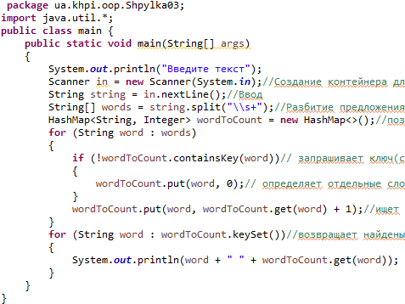

Рис.1

Висновок: було набуто навичок розробки власних утилітарних класів та вирішення прикладних задач з використанням масивів і рядків.